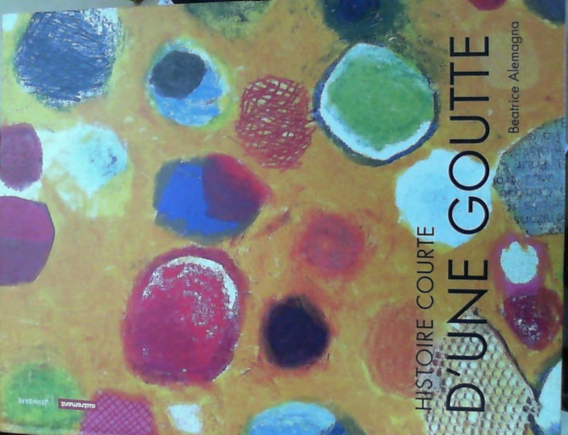
Histoire courte d’une goutte
Béatrice Alemagna

Percevoir : Verbaliser les illustrations (ce que tu vois, ce que tu comprends, ce que tu ressens…) en lecture d’images.
Expérimenter : Demander aux élèves d’expérimenter le geste en leur proposant plusieurs outils et techniques.
Maîtriser : Se réapproprier le geste dans d’autres productions.

Exploitation pédagogique :
- La ligne verticale
- Rond
- Quadrillage
- Association des gestes graphiques
- Ligne courbe
- Cheminement
Techniques et outils
- Collages (papier journal, gommettes)
- Craies grasses
- Encres
- Empreintes
- Contour
- Découpages
- Peinture
Artistes :
- Miro
- Kandinsky
- Chagal
- Klint

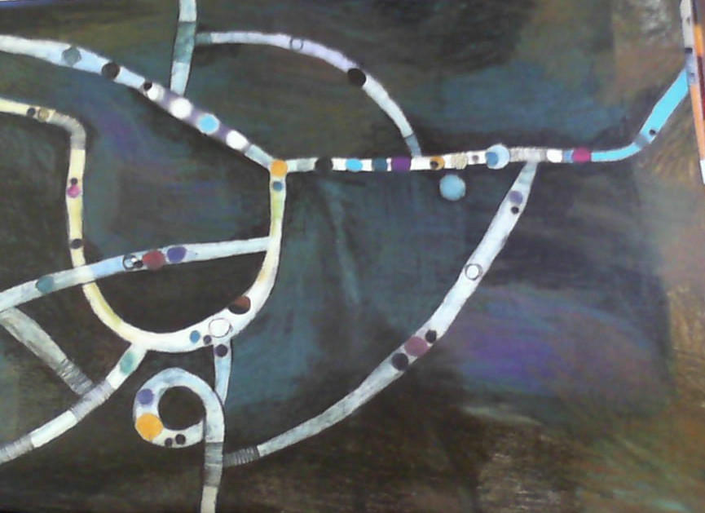 page 16
Percevoir (gestes visés) :
- Cheminement (tracer des doubles lignes courbes)
Expérimenter :
- Pour introduire les cheminements, utiliser une ficelle trempée dans la peinture, la spatule qui étale la peinture, la bille dans la peinture, le gros pinceau, double cheminement avec un feutre… puis avec le feutre tracer les contours de ces traces.
Maîtriser :
- Donner l’illustration (en plusieurs exemplaires sur une grande feuille) et demander de continuer le dessin afin que chaque photo soit reliée aux autres. Selon la précision demandée, soit donner un morceau de photo soit réduire la photo (chemin plus ou moins fin).

